Sprawozdanie z realizacji
Gminnego Programu Rewitalizacji Miasta Gorlice na lata 2016-2023
za okres 2017-2019

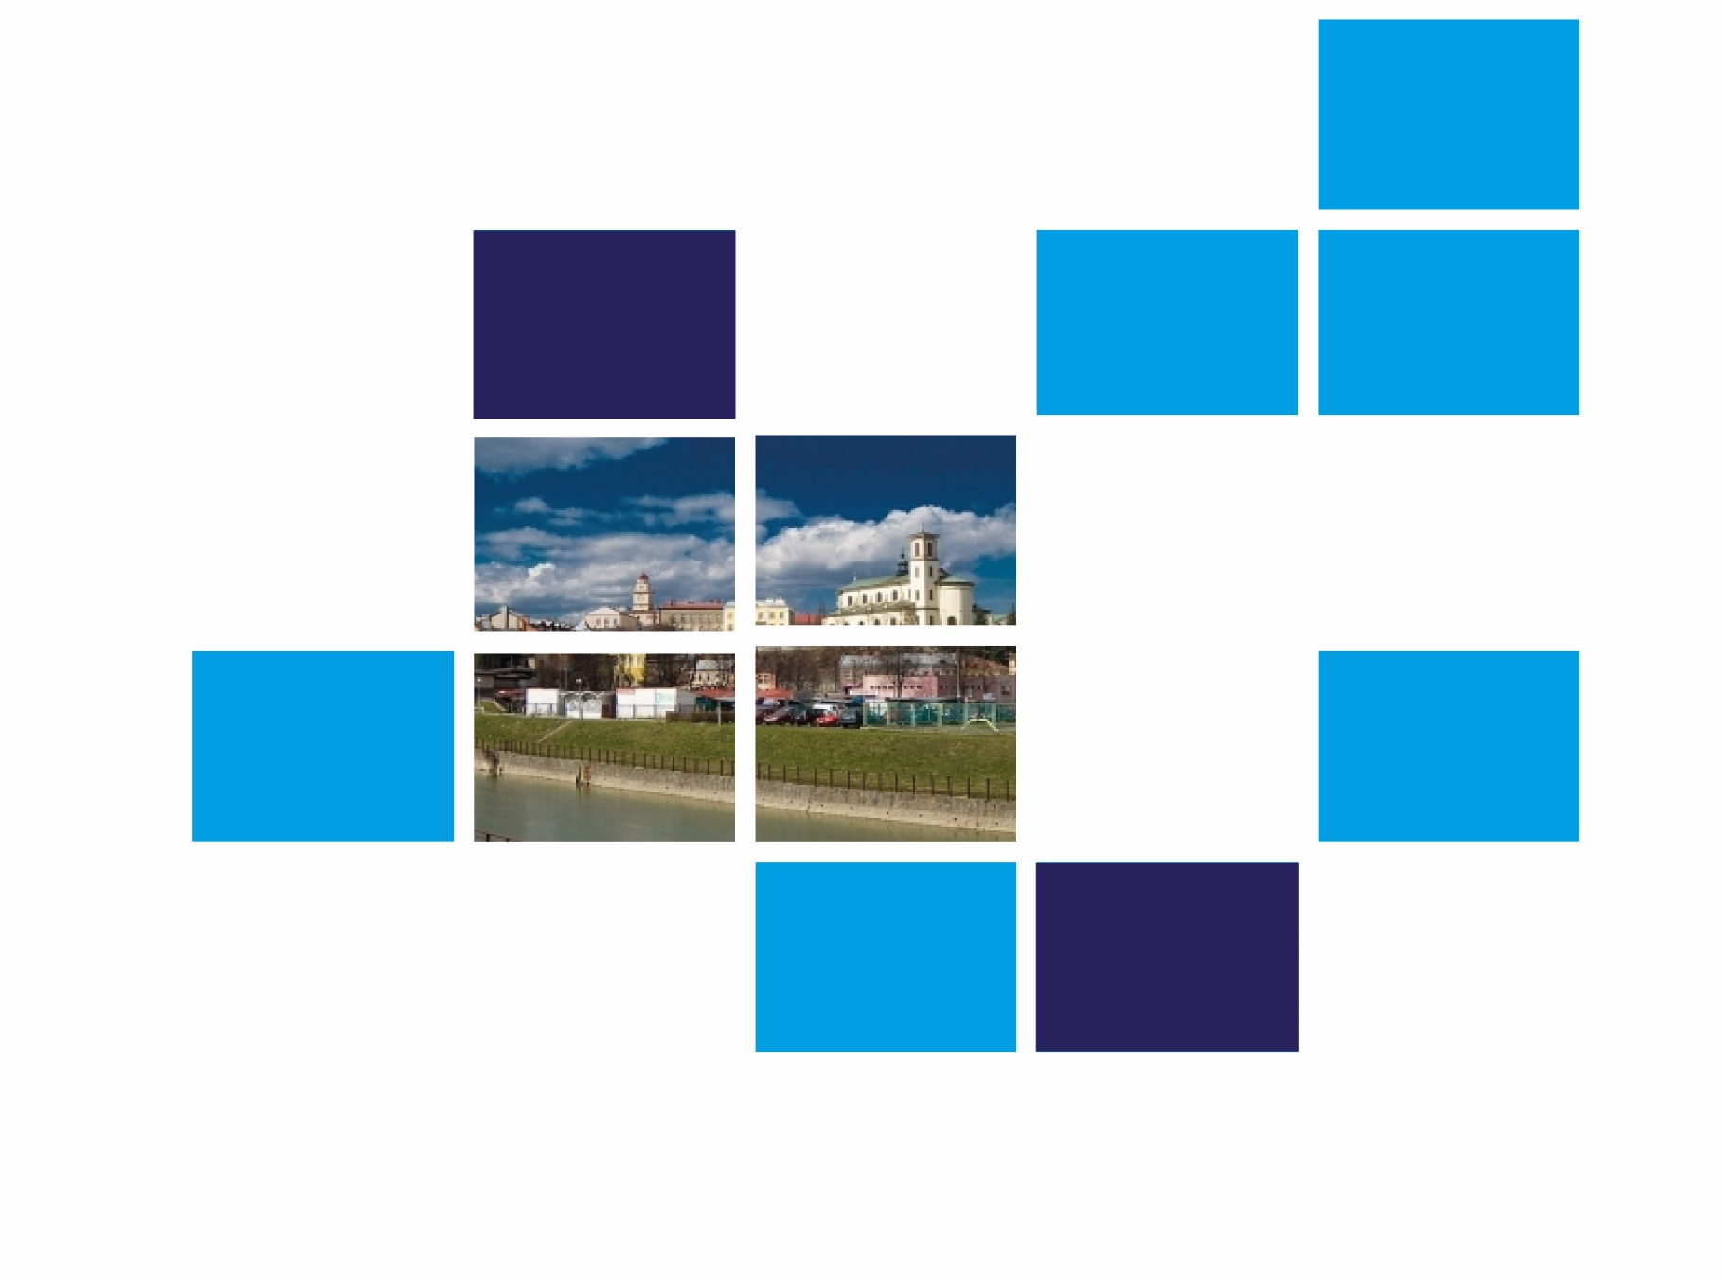

Opracowanie:
Stowarzyszenie Wspierania Inicjatyw Gospodarczych DELTA PARTNER
Urząd Miejski w Gorlicach

Gorlice – Cieszyn
2020

Założenia monitoringu
Monitoring realizacji Programu prowadzony jest w odniesieniu do wskaźników, mających swoje źródło w efektach poszczególnych projektów. System monitoringu obejmuje nadzór nad poszczególnymi projektami rewitalizacyjnymi oraz kontrolę realizacji całego Gminnego Programu Rewitalizacji Miasta Gorlice na lata 2016-2023. Operator rewitalizacji pozyskuje informacje na temat zrealizowanych projektów w danym roku kalendarzowym od jednostek odpowiedzialnych za ich realizację. Raport zawierający opis realizowanych zadań wynikających z Gminnego Programu Rewitalizacji Miasta Gorlice m.in.: okres realizacji zadania/projektu, opis zadania/projektu, cele, podjęte działania, wartość zadania/projektu oraz źródła finansowania oraz wskaźniki wynikające z Gminnego Programu Rewitalizacji Miasta Gorlice jakie zostały osiągnięte zgodnie z celami zadania/projektu. Zaprojektowany system zarządzania ma za zadanie zapewnienie optymalnego wykorzystania zapisów Programu Rewitalizacji, gwarantując realizację zadań zapisanych w Programie oraz przyszłych zadań, wynikających z zaistniałych potrzeb wynikających ze zmieniających się uwarunkowań zewnętrznych. Przyjęty system monitoringu działań umożliwia dobre zarządzanie projektem oraz polityką miejską. Podstawowym celem monitoringu jest weryfikacja skuteczności działań ujętych w dokumencie. Zgodnie z przyjętymi założeniami, stały monitoring pozwala także na korygowanie zaplanowanych działań, a co za tym idzie podniesienie efektywności polityk publicznych. Prowadzony monitoring realizacji Programu odnosi się do wskaźników, mających swoje źródło w efektach poszczególnych projektów.

Wskaźniki monitoringu
Cel/kierunek działania | Wskaźnik | Źródło danych | Tendencja wskaźnika | Wartość bazowa (2015) | Wartość  w 2019 r.
Cel rewitalizacji 1. Dostosowanie obiektów oraz przestrzeni miejskiej do zmieniających się funkcji terenu i potrzeb mieszkańców w dbałości o ich estetykę, funkcjonalność i zachowanie dziedzictwa
Kierunki:
Przebudowa i adaptacja budynków na potrzeby instytucji publicznych i społecznych
Dostosowanie przestrzeni publicznej i obiektów do potrzeb osób niepełnosprawnych
Liczba obiektów dostoswanych do potrzeb instytucji publicznych i społecznych |  | Urząd Miasta Gorlice/Bank Danych Lokalnych GUS | wzrost | 0 | 3
Liczba obiektów dostosowanych do potrzeb osób niepełnosprawnych |  | Urząd Miasta Gorlice/Bank Danych Lokalnych GUS | wzrost | 0 | 1
Cel rewitalizacji 2. Wzmocnienie procesów społecznych i gospodarczych na obszarze rewitalizacji uwzględniając potrzeby osób zagrożonych marginalizacją
Kierunki:
Poprawa jakości infrastruktury na rzecz gospodarki i biznesu,
Poprawa atrakcyjności inwestycyjnej
Stosunek noworejestrowanych podmiotów gospodarczych do wyrejestrowanych |  | Urząd Miasta Gorlice/Bank Danych Lokalnych GUS | wzrost | 2,4 | 2,6
Liczba osób prowadzących działalność gospodarczą |  | Urząd Miasta Gorlice/Bank Danych Lokalnych GUS | wzrost | 208 | 217
Cel rewitalizacji 3. Ograniczenie występowania negatywnych zjawisk społecznych o charakterze kryzysowym na obszarze rewitalizacji
Kierunki:
Dążenie do usamodzielnienia osób korzystających z usług pomocy społecznej
Poprawa bezpieczeństwa publicznego
Liczba klientów MOPS |  | MOPS Gorlice | spadek | bd | bd
Liczba przestępstw popełnianych przez nieletnich |  | KP Gorlice | spadek | bd | bd

Wnioski:
Z zakresie realizacji celu 1. Dostosowanie obiektów oraz przestrzeni miejskiej do zmieniających się funkcji terenu i potrzeb mieszkańców w dbałości o ich estetykę, funkcjonalność i zachowanie dziedzictwa - na obszarach zdegradowanych odnotowano korzystne wartości dwóch wskaźników. W efekcie realizacji GPR na terenach zdegradowanych miasta wzrosła liczba obiektów dostoswanych do potrzeb instytucji publicznych i społecznych, a także liczba obiektów dostosowanych do potrzeb osób z niepełnosprawnością. W ramach celu 2. Wzmocnienie procesów społecznych i gospodarczych na obszarze rewitalizacji uwzględniając potrzeby osób zagrożonych marginalizacją, odnotowano wzrost liczby podmiotów noworejestrowanych w stosunku do wyrejestrowanych z poziomu 2,4 w roku bazowym do 2,6 w chwili bieżącego monitorowania. W chwili przygotowania sprawozdania liczba osób prowadzących działalność gospodarczą wyniosła 217, była wyższa niż w roku bazowym.

Stan realizacji przedsięwzięć rewitalizacyjnych (2019 r.)
Lp. | Tytuł projektu | Nazwa wnioskodawcy | Lokalizacja | Stan realizacji projektu (niezrealizowany/  w trakcie realizacji/  zrealizowany) | Rok realizacji | Zakres zrealizowanego zadania | Nakłady planowane | Nakłady poniesione | Kwota dofinansowania | Źródła finansowania | Osiągnięte wskaźniki rezultatu w odniesieniu  do planowanych
1. Podstawowe przedsięwzięcia rewitalizacyjne
1.1 | Obszar „Starówka” - lokalne centrum naukowo-kulturalno-sportowo-rekreacyjne wraz z przebudową dróg lokalnych i infrastruktury technicznej Gorlic | Gmina Gorlice  i Powiat Gorlice | Miasto Gorlice Podobszar Centrum | w trakcie realizacji | 2017-2021 | Zrealizowano zadanie: przebudowa ul. Niepodległości i ul. Kromera, ogłoszono przetarg na modernizację budynku Sokoła, w lutym 2020 zostanie ogłoszony przetarg na przebudowę ul. Jagiełły | 17 644 039,11 | 2 368 715,94 | 9 991 703,50 | Regionalny Program Operacyjny Województwa Małopolskiego na lata 2014-2020 | -
1.2 | Dostosowanie obiektów użyteczności publicznej dla potrzeb mieszkańców Miasta Gorlice i powiatu gorlickiego wraz z przebudową ciągu komunikacyjnego | Miasto Gorlice  i Powiat Gorlicki | Miasto Gorlice Podobszar Centrum | niezrealizowany | 2016-2023 | - | 4 200 000,00 | 0 | - | - | -
1.3 | Rozwój i renowacja terenów zieleni Miasta Gorlice | Miasto Gorlice | Miasto Gorlice Podobszar Centrum | niezrealizowany | 2020-2023 | - | 1 868 500,00 | 0 | 1 588 225,00 | Program Operacyjny Infrastruktura i Środowisko 2014-2020 | -
1.4 | Zaspokojenie zapotrzebowania na mieszkania socjalne i pomieszczenia tymczasowe, remont miejskich zasobów mieszkaniowych | Miasto Gorlice | Miasto Gorlice Podobszar Centrum | w trakcie realizacji | 2018-2021 | Wymiana pokrycia dachowego wraz z częściową wymianą konstrukcji dachu | 900 000,00 | 80 000,00 | - | Pożyczka na efektywność energetyczną w ramach RPO Województwa Małopolskiego | -
1.5 | Remont miejskich zasobów mieszkaniowych i lokali socjalnych | Miasto Gorlice | Miasto Gorlice Podobszar Centrum | niezrealizowany | 2021-2022 | - | 350 000,00 | 0 | - | EFRR  krajowe środki publiczne  środki z innych źródeł | -
1.6 | Remont miejskich zasobów mieszkaniowych i lokali użytkowych | Miasto Gorlice | Miasto Gorlice Podobszar Centrum | niezrealizowany | 2020-2024 | - | 650 000,00 | 0 | - | EFRR  krajowe środki publiczne  środki z innych źródeł | -
1.7 | Remont miejskich zasobów mieszkaniowych i lokali użytkowych | Miasto Gorlice | Miasto Gorlice Podobszar Centrum | niezrealizowany | 2022-2024 | - | 755 000,00 | 0 | - | EFRR  krajowe środki publiczne  środki z innych źródeł | -
1.8 | Remont miejskich zasobów mieszkaniowych i lokali użytkowych | Miasto Gorlice | Miasto Gorlice Podobszar Centrum | niezrealizowany | 2020 | - | 350 000,00 | 0 | - | Pożyczka na efektywność energetyczną w ramach RPO Województwa Małopolskiego | -
1.9 | Remont miejskich zasobów mieszkaniowych | Miasto Gorlice | Miasto Gorlice Podobszar Centrum | w trakcie realizacji | 2018-2021 | Wymiana pokrycia dachowego wraz z częściową wymianą konstrukcji dachu | 450 000,00 | 65 000,00 | - | Pożyczka na efektywność energetyczną w ramach RPO Województwa Małopolskiego | -
1.10 | Utworzenie Centrum Rehabilitacji Społecznej - Ośrodek Profilaktyki i Wsparcia Rodzin | Agnieszka Szukała przy współpracy Ewy Król i wsparciu Stowarzyszenia "Nasz Dom Gorlice" | Miasto Gorlice Podobszar Centrum | niezrealizowany | 2020-2023 | - | 300 000,00 | 0 | - | krajowe środki publiczne,  EFRR,  EFS,  środki z innych źródeł | -
1.11 | Utworzenie Centrum Aktywności Społecznej | Miasto Gorlice, Fundacja PRYZMAT, Krzysztof Szadkowski ul. Szpitalna 8 | Miasto Gorlice Podobszar Centrum | niezrealizowany | 2020-2023 | - | 2 000 000,00 | 0 | - | - | -
1.12 | Rewitalizacja budynku Gorlickiego Centrum Kultury | Miasto Gorlice, Gorlickie Centrum Kultury | Miasto Gorlice Podobszar Glinik | niezrealizowany | 2018-2020 | - | 7 894 731,40 | 0 | 4 682 858,41 | Regionalny Program Operacyjny Województwa Małopolskiego na lata 2014-2020 | -
1.13 | Remont, przebudowa i zmiana sposobu użytkowania budynku przy ul. w Gorlicach na potrzeby utworzenia Inkubatora Przedsiębiorczości | TOP – MEBLE Jaracz sp.j. | Miasto Gorlice Podobszar Glinik | niezrealizowany | 2020-2023 | - | 3 800 000,00 | 0 | - | krajowe środki publiczne,  EFRR,  środki z innych źródeł | -
1.14 | Kształcenie ustawiczne drogą do sukcesu zawodowego | Miasto Gorlice | Miasto Gorlice Podobszar Glinik  Podobszar Centrum | niezrealizowany | 2016-2023 | - | 150 000,00 | 0 | - | - | -
1.15 | Gorlickie Centrum Wsparcia Społecznego | Wnioskodawca: Powiat Gorlicki, Podmioty realizujące: – Warsztaty terapii zajęciowej Stowarzyszenia na rzecz Osób Niepełnosprawnych Rodzina; Środowiskowy Dom Samopomocy; Dzienny Ośrodek Wsparcia. | Miasto Gorlice poza obszarem rewitalizacji | niezrealizowany | 2016-2023 | - | 2 000 000,00 | 0 | - | krajowe środki publiczne  EFS  środki z innych źródeł | -
1.16 | Zaspokojenie zapotrzebowania na mieszkania socjalne i pomieszczenia tymczasowe | Miasto Gorlice | Miasto Gorlice poza obszarem rewitalizacji | w trakcie realizacji | 2016-2023 | Remont kapitalny budynku wraz z termomodernizacją | 500 000,00 | 890 000,00 | 485 211,11  pożyczka częściowo umarzalna | Wojewódzki Fundusz Ochrony Środowiska | -
1.17 | Szkolenie i aktywizacja osób wykluczonych społecznie na potrzeby świadczenia usług opiekuńczych dla niesamodzielnych osób starszych we współpracy z Miastem Gorlice. | Wielobranżowa Spółdzielnia Socjalna "Gorliczanin" ul. Biecka 9b, 38-300 Gorlice | Miasto Gorlice poza obszarem rewitalizacji | niezrealizowany | 2020-2023 | - | 150 000,00 | 0 | - | krajowe środki publiczne  EFS  środki z innych źródeł | -
1.18 | Przebudowa ze zmianą sposobu użytkowania pomieszczeń MZS Nr 3 w Gorlicach na cele przedszkolne wraz z robotami dostosowawczymi do potrzeby osób niepełnosprawnych. | Miasto Gorlice | Miasto Gorlice poza obszarem rewitalizacji | zrealizowane | 2017-2018 | Przeniesienie pomieszczeń administracyjnych na I piętro budynku szkoły oraz przystosowanie pomieszczeń na parterze pod potrzeby przedszkola z dostosowaniem dla potrzeb osób niepełnosprawnych oraz usunięcie barier architektonicznych | 350 500 | 347 500,00 | 65 898,02 | Państwowy Fundusz Osób Niepełnosprawnych | - liczba obiektów poddanych rewitalizacji - 1 szt.  - liczba osób korzystających z powstałej infrastruktury rocznie - wzrost o 30 osób  - 3 sale dydaktyczne, pomieszczenie kuchenno-jadalne, 2 toalety, w tym 1 dla osób niepełnosprawnych,  - przebudowa ciągów komunikacyjnych i wyposażenie ich w pochylnię stalową
1.19 | Budowa budynku mieszkalnego wielorodzinnego komunalnego | Miasto Gorlice | Miasto Gorlice poza obszarem rewitalizacji | niezrealizowany | 2016-2023 | - | 3 500 000,00 | 0 | - | krajowe środki publiczne  EFRR  środki z innych źródeł | -
2. Pozostałe przedsięwzięcia rewitalizacyjne
2.1 | Przebudowa i rozbudowa instalacji wody, kanalizacji sanitarnej, gazu i centralnego ogrzewania w Miejskim Zespole Szkół Nr 5 w Gorlicach | Miasto Gorlice | Miasto Gorlice Podobszar Centrum | zrealizowane | 2019 | Przeprowadzono modernizację instalacji ccw, modernizację instalacji centralnego ogrzewania, docieplono stropodach, wymieniono 48 okien, zamontowano instalację fotowoltaiczną | 700 000,00 | 1 060 376,00 | 636 225,60 | Regionalny Program Operacyjny - Unia Europejska | -Liczba obiektów poddanych rewitalizacji - 1 szt.,  ograniczenie emisji CO2 poprzez oszczędność energii
2.2 | Uporządkowanie gospodarki wodno-ściekowej w rejonie osiedla Magdalena w Gorlicach | Miasto Gorlice | Miasto Gorlice poza obszarem rewitalizacji | niezrealizowany | 2016-2023 | - | 5 000 000,00 | 0 | - | krajowe środki publiczne, EFRR, środki z innych źródeł | -
2.3 | Modernizacja bazy sportowo-rekreacyjnej Miasta Gorlice | Miasto Gorlice | Miasto Gorlice poza obszarem rewitalizacji | w trakcie realizacji | 2019-2020 | Zrealizowano I etap remontu krytej pływalni, II etap remontu planowany jest na I półrocze 2020 r. | 12 500 000,00 | 1 830 992 | 1 476 800,00 | Ministerstwo Sportu i Turystyki | -
2.4 | Przebudowa dróg i ciągów komunikacyjnych wzdłuż ul. Andersa, Dmowskiego w celu poprawy płynności ruchu kołowego i poprawy bezpieczeństwa oraz renowacja przydrożnej kapliczki | Miasto Gorlice | Miasto Gorlice poza obszarem rewitalizacji | w trakcie realizacji | 2017-2023 | Zmiana nawierzchni, poszerzenie drogi w granicach posiadanych działek, przycięcie drzew i krzewów | 900 000,00 | 183 400,00 | - | - | -
2.5 | Rozwój i renowacja terenów zieleni Miasta Gorlice | Miasto Gorlice | Miasto Gorlice poza obszarem rewitalizacji | niezrealizowany | 2020-2023 | - | 1 868 500,00 | 0 | 1 588 225,00 | Program Operacyjny Infrastruktura i Środowisko 2014-2020 | -
2.6 | Modernizacja oświetlenia ulicznego Miasta Gorlice | Miasto Gorlice | Całe Miasto | w trakcie realizacji | 2016-2023 | Częściowa zabudowa latarni LED na ulicach, które przeszły remont lub przebudowę, zabudowano 3 szt. reduktorów mocy | 3 000 000,00 | 200 000,00 | - | - | -
2.7 | Przebudowa ulicy Stróżowskiej w Gorlicach | Miasto Gorlice | Miasto Gorlice Podobszar Centrum | zrealizowano | 2019 | Wykonano nową konstrukcję jezdni i chodników, przebudowano oświetlenie uliczne oraz dokonano rozdziału kanalizacji sanitarnej i deszczowej | 2 257 797,00 | 3 099 296,15 | 994 737,00 | Fundusz Dróg Samorządowych | - liczba dróg objętych modernizacją - 1,  Wskaźniki rezultatu - poprawa bezpieczeństwa mieszkańców, dostosowanie przestrzeni do potrzeb osób niepełnosprawnych, poprawa układu komunikacyjnego Miasta
2.8 | Rozbudowa i modernizacja tras pieszo-rowerowych wraz infrastrukturą towarzysząca na terenie Miasta Gorlice jako element podnoszący atrakcyjność turystyczną subregionu sądeckiego | Miasto Gorlice | Miasto Gorlice, częściowo podobszar Glinik, poza obszarem rewitalizacji | w trakcie realizacji | 2017-2023 | Dokonano rozbudowy i modernizacji odcinka C-D - ulica Biecka, Solidarności, Chopina, w trakcie realizacji robót ścieżki - odcinek A-B na osiedlu Łęgi | 1 866 012,00 | 925 547,96 | 972 569,99 | Regionalny Program Operacyjny Województwa Małopolskiego | -

